## ÉDUCATION PRÉSCOLAIRE

Semaine du 20 avril 2020

Éducation préscolaire, maternelle 4 et 5 ans

Bonjour à tous! Voici les activités qui vous sont proposées cette semaine:

**Le défi Seesaw de la semaine:** Voir détails sur Seesaw

Nous vous remercions de votre belle participation. C'est toujours un plaisir de voir les réalisations de votre enfant.

**Un peu plus…**

**Reconnaître les lettres**

Cette semaine, nous proposons à votre enfant une activité à imprimer et à découper (voir pages suivantes). Il pourra s’amuser à associer les lettres correspondantes. De plus, nous vous proposons trois jeux en ligne pour travailler la reconnaissance des lettres et l’association des lettres minuscules et majuscules.

Voici les liens qui vous permettront d'y accéder:

<https://www.samamuse.ca/jeux/faisvolerclownlettres.html>

(Les enfants doivent cliquer sur la majuscule et la minuscule de la même lettre.)

<https://www.logicieleducatif.fr/francais/lettres_sons/apprendre-lettres-grenouilles.php>

(Les haut-parleurs doivent être allumés pour cliquer sur la lettre demandée.)

<http://jeux.lulu.pagesperso-orange.fr/html/alphabet/alphaSom.htm>

(Le niveau 3 des jeux permet l'association des lettres minuscules et majuscules. Sinon, l'enfant doit trouver la lettre identique.)

Bonne semaine à tous!

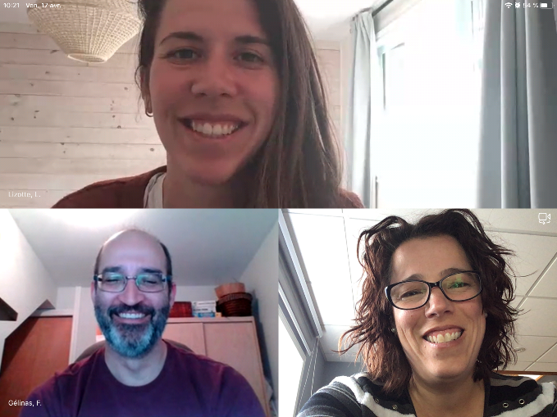

Catherine, François et Laurie

|  |  |  |  |
| --- | --- | --- | --- |
| A | B | C | D |
| E | F | G | H |
| I | J | K | L |
| M | N | O | P |
| Q | R | S | T |
| U | V | W | X |
| Y | Z |  |  |

|  |  |  |  |
| --- | --- | --- | --- |
| a | b | c | d |
| e | f | g | h |
| i | j | k | l |
| m | n | o | p |
| q | r | s | t |
| u | v | w | x |
| y | z |  |  |

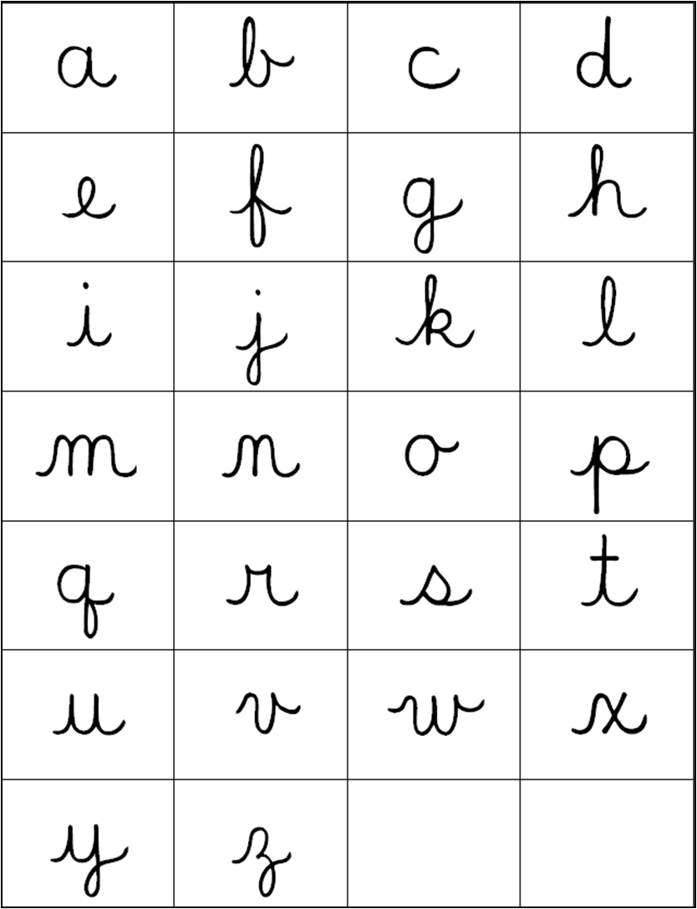

ÉDUCATION PHYSIQUE

Chers parents,

Les mesures de confinement se poursuivent et Michael et moi vous proposons ces petits défis en lien avec un mode de vie sain et actif. Bien naturellement, ces activités ne sont pas obligatoires et nous espérons qu’elles pourront faire bouger vos enfants durant la semaine ou leur faire découvrir différentes facettes liées à la santé.

Petit rappel : Nous avons créé une page FACEBOOK intitulée « Le Rucher école active et en santé ». L’intention derrière ce groupe est de regrouper la communauté de l’école autour du thème « un mode de vie sain et actif ». En ces temps de confinement, nous trouvions que ce groupe permettrait « virtuellement » de rapprocher la communauté et d’apporter une dose de positivisme en cette période plus sombre. Veuillez demander votre adhésion au groupe dès maintenant!

Ceci étant dit, si n’avez aucun compte sur FACEBOOK, Michael et moi pouvons recevoir vos messages sur nos courriels respectifs.

PRÉSCOLAIRE

* Cette semaine, nous proposons aux enfants une introduction à la jonglerie. Tout ce qui touche l’univers du cirque, ou presque, est idéal pour développer la coordination main-œil chez l’enfant. Cette coordination lui permettra éventuellement d’avoir plus d’habiletés dans les sports où un objet doit être attrapé ou frappé, entre autres. Cette aptitude à bien contrôler ses mouvements est aussi très utile dans la vie de tous les jours.
* Dans la vidéo qu’on vous présente cette semaine, nous voyons la base de la jonglerie. C’est-à-dire à un objet ou deux objets. Ceci dit, c’est quand même un très bon défi pour un élève du 1er cycle. L’exemple que vous verrez est exécuté avec des balles de tennis. Habituellement, au gymnase, nous commençons avec des foulards de jonglerie car ceux-ci, plus légers, laissent plus de temps aux élèves à réagir. Si les balles sont trop difficiles pour votre enfant, il peut essayer avec de plus petites balles, un foulard de maman ou encore un linge à vaisselle léger, même si ce n’est pas l’idéal.
* La vidéo se trouve sur le Facebook « Le Rucher école active et en santé » que vous pouvez joindre si ce n’est pas déjà fait! <https://www.facebook.com/groups/722350421289088>
* Sinon, vous pouvez m’écrire un courriel pour que je vous envoie la vidéo en privé. Je voulais la diffuser ici-même mais ça ne fonctionne pas, désolé.
* Bonne pratique!

**Suggestions d’activités**

|  |
| --- |
| Information aux parents  UN ENFANT QUI JOUE EST UN ENFANT QUI APPREND  Cette semaine, votre enfant devient un détective !  Votre enfant sera actif en faisant des découvertes et des associations avec ce qu’il connaît. Nous lui proposons des actions et des activités variées qui correspondent à son âge pour lui permettre au quotidien de :  bouger (grands et petits mouvements), danser;  dire ce qu’il ressent, ce dont il est capable;  participer, coopérer;  parler, écouter, chanter, inventer ;  réfléchir, poser des questions, chercher des réponses.  À propos de l’activité  Pendant cette période de confinement, le jeu demeure toujours et avant tout le meilleur moyen pour votre enfant d’apprendre. Il lui procureégalement du plaisir et permet de chasser l’ennui.  Votre enfant sera invité à devenir un détective lors des différentes activités proposées. |

Éducation préscolaire, maternelle 4 et 5 ans

Activités à l’extérieur

|  |
| --- |
| Information aux parents  À propos de l’activité  À la recherche des indices du printemps  Vous pouvez :  observer s’il reste de la neige; si oui, à quel endroit et lui demander pourquoi il en reste là et pourquoi elle est fondue ailleurs;  observer les changements dans la nature : dans les arbres, au sol, les fleurs, les odeurs;  faire une collection d’éléments de la nature, par exemple des roches ou des feuilles mortes, et les transformer en œuvre d’art.  Chanson du printemps :  <https://zonevideo.telequebec.tv/media/49131/le-p-tit-printemps/passe-partout>  Vous trouverez des exemples d’activités sur ce site.  C:\Users\lavel11\AppData\Local\Microsoft\Windows\INetCache\Content.MSO\66AF3F3A.tmpC:\Users\bouch12\AppData\Local\Microsoft\Windows\INetCache\Content.MSO\A565F3D7.tmp |

Éducation préscolaire, maternelle 4 et 5 ans

Objets mystères

|  |
| --- |
| Information aux parents  À propos de l’activité  Vous pouvez :  jouer au jeu suivant à plusieurs ou seulement à deux :   * une personne pense à un objet dans la pièce sans le dévoiler aux autres; * un joueur lui pose des questions afin de deviner ce à quoi la personne pense. Par exemple : « Est-‑ce que c’est un objet lourd? »; * lorsqu’un joueur devine l’objet, c’est au tour de l’autre joueur de penser à un objet et de le faire deviner.   Vous trouverez des exemples d’activités sur ce site. |

Jeu d’associations

|  |
| --- |
| Information aux parents  À propos de l’activité  Cette activité peut se réaliser à l’heure du repas, à l’heure du bain ou à un autre moment de la journée lorsque tous les membres de la famille sont réunis.  Vous pouvez :  jouer au jeu suivant à plusieurs ou à seulement deux :   * Joueur 1 : nomme un objet, par exemple, un oiseau; * Joueur 2 : répond avec une association, par exemple, des plumes; * Joueur 1 : poursuit l’association avec « plumes », par exemple, « Ça chatouille »; * Joueur 2 : poursuit l’association avec « chatouille », par exemple, « Ça me fait rire »; * Etc. |

Éducation préscolaire, maternelle 4 et 5 ans

Histoire

|  |
| --- |
| Information aux parents  À propos de l’activité  Vous pouvez :  visiter le site https://www.youtube.com/watch?v=NpFMbtqLRpY pour écouter l’histoire « Pas-du-tout-un-carton! »;  demander par la suite à l’enfant comment il transformerait une boîte s’il en avait une;  discuter avec lui de toutes les possibilités;  inviter l’enfant à réaliser l’activité proposée à la rubrique « Bricolage mystérieux ». |

Bricolage mystérieux

|  |
| --- |
| Information aux parents  À propos de l’activité  Matériel requis :  objets ou boîtes du bac de recyclage;  colle, ciseaux, papiers de couleur, peinture (si disponible);  tout autre matériel de bricolage disponible à la maison.  Vous pouvez :  proposer à l’enfant de prendre un objet ou un contenant dans le bac de recyclage après avoir réalisé l’activité proposée à la rubrique « Histoire » ;  inviter l’enfant à trouver des manières de transformer l’objet ou la boîte en quelque chose d’autre;  proposer à l’enfant de présenter son bricolage mystérieux.  Vous trouverez des exemples d’activités ici : https://coucou.telequebec.tv/videos/46875/passe-partout/ce-qu-on-jette-ce-qu-on-garde |